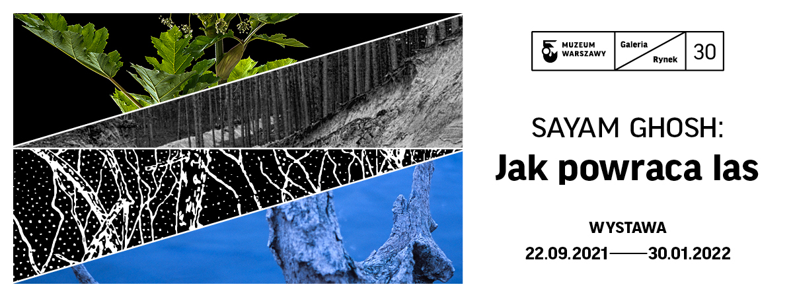
Muzeum Warszawy otwiera nową przestrzeń dla młodej sceny artystycznej – Galerię Rynek 30.

W Muzeum Warszawy powstaje nowe miejsce dla młodych artystek i artystów, podejmujących w twórczości tematy aktualne i istotne dla społeczności miasta. Pierwsza wystawa, która powstała we współpracy z kolektywem Sputnik Photos, to pokaz Jak powraca las Sayama Ghosha, o historii Puszczy Kampinoskiej. Otwarcie już 22 września!
Muzeum Warszawy otwiera sień jednej z kamienic przy Rynku Starego Miasta na nowe. Galeria Rynek 30 będzie polem działań młodych twórców i twórczyń: artystek i artystów, ale też kuratorek i kuratorów. Różnorodne tematy i środki wyrazu łączyć będzie świeżość spojrzenia i refleksja nad współczesną miejskością – mówi Karolina Ziębińska-Lewandowska, dyrektorka Muzeum Warszawy. – Galeria Rynek 30 ma być miejscem spotkania i łącznikiem pomiędzy przeszłością miasta a tym, co w nim najbardziej aktualne – dodaje. Galeria Rynek 30 będzie także przestrzenią współpracy z NGOsami, instytucjami naukowymi czy edukacyjnymi.
Działalność Galerii Rynek 30 inauguruje wystawa Jak powraca las. Jej twórca, Sayam Ghosh, urodził się i dorastał w Kalkucie, a w Polsce mieszka od ośmiu lat. Warszawę i jej okolice wybrał na temat swojej twórczości fotograficznej. Zafascynowany działaniami w Puszczy Kampinoskiej poświęcił jej projekt, który podsumowuje prezentowana wystawa. Jak powraca las to opowieść o unikalnym eksperymencie, który trwa nieprzerwanie od 60 lat: w Puszczy Kampinoskiej udało się odtworzyć leśną biosferę na wyjątkową skalę. W dobie kryzysu klimatycznego takie działania pokazują możliwość radykalnej ekologicznej zmiany i warto przyglądać się im również z perspektywy sztuki.
Jak powraca las to wynik dogłębnego researchu i bliskiej współpracy Sayama Ghosha z naukowcami z Kampinoskiego Parku Narodowego. W pierwszej części wystawy zobaczymy zdjęcia autorstwa Ghosha oraz zdjęcia archiwalne Romana Kobendzi, inicjatora utworzenia KPN. Druga część to instalacja przestrzenna, łącząca utwór muzyczny na podstawie nagrań terenowych w Puszczy i wizualizacje badań naukowych nad aktualnym stanem lasu.
Sayam Ghosh: Kampinos to popularny las mieszkańców Warszawy, ale jego historia społeczna i ekologiczna nie jest tak dobrze znana szerszemu odbiorcy. Publikacje poświęcone lasom mają głównie charakter naukowy i edukacyjny, są przeznaczone głównie dla specjalistów. Chcę opowiedzieć szerszej publiczności w przystępny i artystycznie wartościowy sposób wyjątkową historię powstania i rozwoju Kampinosu. Człowiek i natura współistnieją, przenikają się, a zaplanowane działania mogą pomóc przyrodzie się rozwijać – dodaje. Artystę interesują zagadnienia wychodzące z nauk ścisłych, które rozwija, wykorzystując różnorodne media – fotografię, tekst czy grafikę komputerową. Projekt Jak powraca las powstał w ramach Programu Mentorskiego Sputnik Photos, pod opieką mentorską Adama Pańczuka. Kuratorem wystawy jest Jan Brykczyński.

Wystawa Jak powraca las potrwa od 22 września 2021 do 30 stycznia 2022 w Galerii Rynek 30 przy siedzibie głównej Muzeum Warszawy. Wejście na wystawę w kamienicy nr 32 przy Rynku Starego Miasta.
Wystawa jest czynna we wtorek, środę, piątek i niedzielę w godzinach od 11:00 do 18:00, a w czwartek i sobotę od 11:00 do 20:00. Bilety: 1 zł / do 3.10.2021 i od 17.11.2021 łączony z biletem na wystawę czasową, w czwartki wstęp bezpłatny.
W czasie trwania wystawy odbędzie się wiele ciekawych wydarzeń towarzyszących: oprowadzania, warsztaty, wykłady i wycieczki. Szczegóły wkrótce: https://muzeumwarszawy.pl/wydarzenia/

kurator
Jan Brykczyński

zdjęcia
Sayam Ghosh

zdjęcia archiwalne
Roman Kobendza / Kampinoski Park Narodowy

dźwięk
Magdalena Sowul

projekt graficzny
Daria Abibok
konsultacja ze strony Kampinoskiego Parku Narodowego
Anna Andrzejewska
Anna Kębłowska
Karol Kram
Małgorzata Mickiewicz
Adam Olszewski
Maciej Szajowski
Łukasz Tyburski

tłumaczenia
Aleksandra Szymczyk

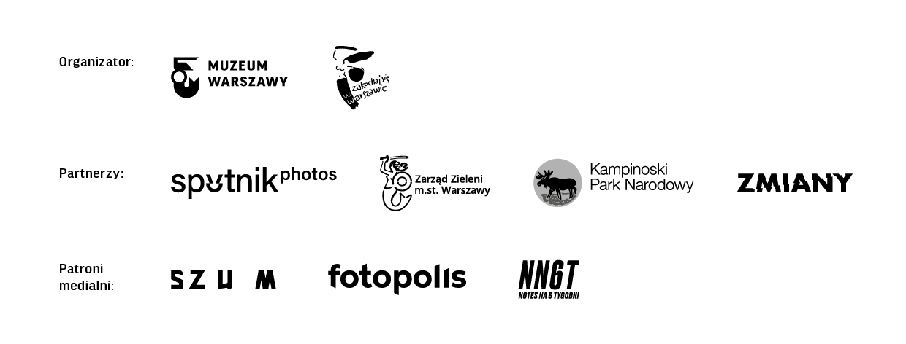
Projekt finansowany przez m. st. Warszawa

Jeśli są Państwo zainteresowani oprowadzaniem po wystawie lub potrzebują dodatkowych materiałów, zapraszamy do kontaktu:

Aleksandra Migacz
Zespół Komunikacji
Muzeum Warszawy
+48 22 277 43 45, 668 77 62 72
aleksandra.migacz@muzeumwarszawy.pl

